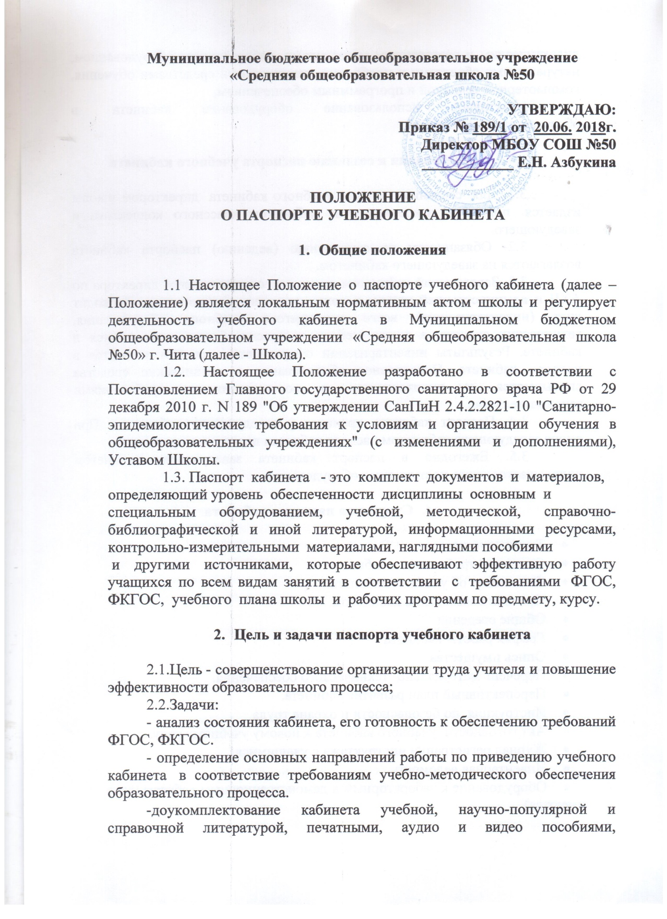

дидактическим и раздаточным материалами, лабораторным оборудованием, натуральными объектами и приборами, техническими средствами обучения, компьютерной техникой и программным обеспечением,

-эффективное использование оборудование кабинета  в образовательном процессе.

**3. Требования к созданию паспорта учебного кабинета**

3.1. Для  создания паспорта учебного кабинета  директором школы издается  приказ  о закреплении за кабинетом классного коллектива и заведующего.

3.2. Обязанности по заполнению (ведению) паспорта кабинета возлагаются на заведующего кабинетом.

3.3. Заведующий кабинетом совместно с заместителем директора по АХЧ и администрацией школы в конце текущего учебного года проводит учет (инвентаризацию) всего имеющегося учебного оборудования, технических средств, а также мебели и приспособлений, имеющихся в кабинете. Результаты инвентаризации оформляются актом и заносятся в паспорт кабинета. Неисправное оборудование и технические средства списываются и уничтожаются в соответствии с требованиями законодательства.

3.4. Паспорт кабинета хранится у заведующего кабинетом. При смене заведующего кабинетом паспорт кабинета передается преемнику.

3.5. Ежегодно в паспорт кабинета заведующим кабинетом дописывается вновь поступившее оборудование.

1. **Структура паспорта кабинета**

* Титульный лист.
* Основные требования к кабинету.
* Положение об учебном кабинете.
* Правила пользования кабинетом.
* Общие сведения
* График работы кабинета
* Опись имущества
* Перечень материально- технического обеспечения.
* Перспективный план развития кабинета.
* Инструкция по безопасности и охране труда
* Акт готовности учебного кабинета к новому учебному году.
* Журнал регистрации инструктажа с учащимися.
* Инвентарная ведомость.
* Оборудование к лабораторным и демонстрационным работам (если имеются)